**DOMANDA DI PARTECIPAZIONE AI MODULI PON**

Noi sottoscritti …………………………………………………………………………………………………………………………………………… genitori dell’alunno/a …………………………………………………………………………………. iscritto/a nell’ a.s. 2024-25 alla classe ………… sezione …………………, plesso …………………………………………………

**CHIEDIAMO**

che nostro/a figlio/a possa essere ammesso/a alla frequenza del modulo PON

**Parola Gesto Suono 2 - classi II - III a tempo normale scuola primaria plessi D. Alighieri e G. Rodari**

A tal fine dichiariamo che nostro figlio/figlia:

* Ha un particolare interesse per l’attività musicale
* Non ha ricevuto richiami disciplinari

Noi genitori ci impegniamo:

* a prendere conoscenza dei criteri di individuazione dei partecipanti, esplicitati nell’Avviso presente sul sito della scuola e di accettarne le condizioni;
* a garantire l’assidua frequenza giornaliera da parte di nostro/a figlio/a;
* a venire a riprendere, o a delegare il sig./sig.ra ………………………………………………………………..., nostro/a figlio/a, ogni giorno, al termine delle attività presso la scuola sede degli incontri;
* a tenerci informati sui tempi e sugli adempimenti burocratici, comunicati attraverso gli Avvisi sul sito e/o tramite i rappresentanti di classe.

Firma di entrambi i genitori

………………………………………………….

………………………………………………….

Firma dell’eventuale delegato per accettazione

………………………………………………….

IN CASO DI DELEGA, ALLEGARE COPIA DEL DOCUMENTO DI IDENTITA’ DELLA PERSONA DELEGATA.

**CALENDARIO PON “Parola Gesto Suono 2” 2024/2025**

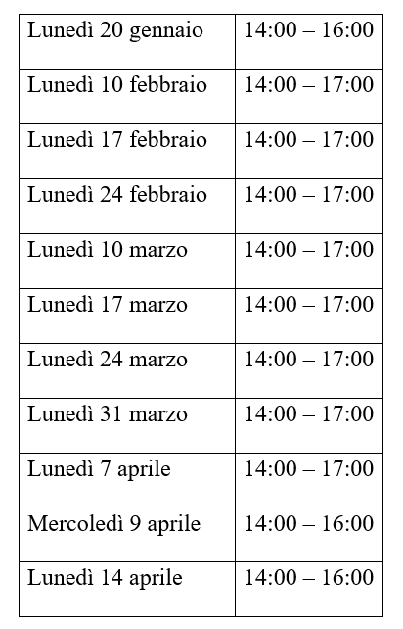

**Il calendario delle attività potrà subire delle modifiche in base alle esigenze dei docenti coinvolti.**